Откройте сайт yandex.ru или копию сайта в текущей папке: Яндекс.htm
Выполните команду Вид/Просмотр HTML-кода
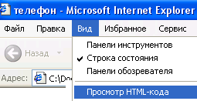

Все Web-страницы Интернета созданы с помощью средств языка HTML:
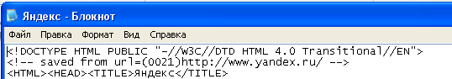

Документ HTML состоит из основного текста документа и тегов разметки, которые, как мы уже знаем, являются наборами обычных символов. Таким образом, документ HTML — это, по существу, обычный текстовый файл.
Для его создания можно использовать любой текстовый редактор, хотя бы и тот простейший редактор Блокнот, который входит в состав Windows.
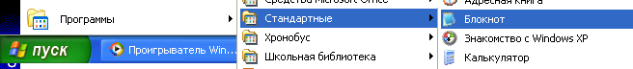
Пример: 1.html
<HTML>
<HEAD>
<TITLE>телефон</TITLE>
</HEAD>
<BODY>
мобильный телефон
</BODY>
</HTML>
- Все документы HTML имеют строго заданную структуру. Документ должен начинаться с тега <HTML> и заканчиваться соответствующим закрывающим тегом </HTML> . Эта пара тегов сообщает браузеру, что перед ним действительно документ HTML.
- Документ HTML состоит из раздела заголовков и тела документа, идущих именно в таком порядке.
Раздел заголовков заключен между тегами <HEAD> и </HEAD> и содержит информацию о документе в целом. В частности, этот раздел должен содержать внутри себя теги <TITLE> и </TITLE> , между которыми размещают "официальный" заголовок документа.
- Сам текст документа располагается в теле документа.
Тело документа располагается между тегами <BODY> и </BODY> .
С помощью тегов можно задать различные параметры форматирования текста:
- Язык HTML поддерживает шесть уровней внутренних заголовков документа.
Они помечаются тегами от <H1> и </H1> до <H6> и </H6> .
Реально на экране компьютера все эти заголовки изображаются шрифтами
разного размера (обычно полужирным начертанием).
- Для обозначения обычных абзацев в языке HTML используют тег <P> и </P>.
- Это одиночный тег, не имеющий соответствующего закрывающего тега.
- При применении этих тегов важно принять во внимание, что все кратные ("лишние") пробелы между словами
и переходы на новую строку при воспроизведении документа HTML игнорируются.
Пример:2.html
<HTML>
<HEAD>
<TITLE>телефон</TITLE>
</HEAD>
<BODY>
<H1>МОБИЛА</H1>
<P> мобильный телефон </P>
</BODY>
</HTML>

добавим текст, зададим выравнивание текста:

Пример: 3.html

<HTML>
<HEAD>
<TITLE>телефон</TITLE>
</HEAD>
<BODY>
выравнивание по центру
выравнивание по левому краю
выравнивание по правому краю

<H1 ALIGN="center">МОБИЛА</H1>
<P ALIGN="left">мобильный телефон</P>
<P ALIGN="right">какая модель лучше?</P>
</BODY>
</HTML>

Специальная группа тегов служит для изменения начертания шрифта.
Теги <В> и </В> делают текст, заключенный между ними, полужирным .
Теги <I> и </I> задают курсивное начертание, <U> и </U> — подчеркивание.
Пример: 4.html
<HTML>
<HEAD>
<TITLE> телефон</TITLE>
</HEAD>
<BODY>
<H1 ALIGN="center">МОБИЛА</H1>
<P ALIGN="left">
<B>мобильный телефон</B>
</P>
<P ALIGN="right">
<I>какая модель лучше?</I>
</P>
</BODY>
</HTML>

Важным средством создания разделителей в тексте являются горизонтальные
полоски-линейки, визуально отделяющие разные части документа друг от друга.
Горизонтальная линейка создается тегом <HR> .
Если надо осуществить переход на новую строку без создания абзаца,
можно использовать тег <BR> .
Пример: 5.html

<HTML>
<HEAD>
<TITLE> телефон</TITLE>
</HEAD>
<BODY>
<H1 ALIGN="center">МОБИЛА</H1>
<HR SIZE=2 WIDTH=25%>
<P ALIGN="left">
<B>мобильный телефон</B>
</P>
<BR>
<BR>
<BR>
<P ALIGN="right">
<I>какая модель лучше?</I>
</P>
<HR SIZE=5 WIDTH=75%>
</BODY>
</HTML>

изменим тип шрифта, размер букв и цвет символов: [подробнее]
Пример: 6.html

<HTML>
<HEAD>
<TITLE> телефон</TITLE>
</HEAD>
<BODY>
<H1 ALIGN="center">
<FONT FACE="Comic Sans MS" SIZE=16 COLOR="blue">
МОБИЛА
</FONT>
</H1>
<HR SIZE=2 WIDTH=25%>
<P ALIGN="left">
<FONT FACE="Comic Sans MS" SIZE=14 COLOR="red">
<B>мобильный телефон</B>
</FONT>
</P>
<BR>
<BR>
<BR>
<P ALIGN="right">
<FONT FACE="Comic Sans MS" SIZE=14 COLOR="green">
<I>какая модель лучше?</I>
</FONT>
</P>
<HR SIZE=5 WIDTH=75%>
</BODY>
</HTML>

Цветовые константы: [подробнее]
black #000000 черный
blue #0000FF синий
green #00FF00 зеленый
red #FF0000 красный
white #FFFFFF белый
yellow #00FFFF желтый

Встроить изображение в HTML-документ очень просто.
Для этого нужно только иметь это самое изображение в формате GIF (файл с расширением *.gif)
или JPEG (файл с расширением *.jpg или *.jpeg) и одну строчку в HTML-тексте.
Допустим, нам нужно включить в документ изображение, записанное в файл ris1.gif,
находящийся в одном каталоге с HTML-документом.
Тогда строчка будет вот такая:
<IMG SRC="picture.gif">
Метка <IMG SRC="[имя файла]"> может также включать атрибут ALT="[текст]",
например: <IMG SRC="picture.gif" ALT="Картинка">
Встретив такую метку, браузер покажет на экране текст Картинка и начнет загружать на его место
картинку из файла picture.gif. Атрибут ALT может оказаться необходимым для старых браузеров,
которые не поддерживают изображений, а также на случай, если у браузера отключена
автоматическая загрузка изображений (при медленном подключении к Интернет это делается для
экономии времени). [подробнее]

Пример: 7.html

<HTML>
<HEAD>
<TITLE> телефон</TITLE>
</HEAD>
<BODY>
<H1 ALIGN="center">
<FONT FACE="Comic Sans MS" SIZE=16 COLOR="blue">
МОБИЛА
</FONT>
</H1>
<HR SIZE=2 WIDTH=25%>
<IMG SRC="ris1.gif" ALIGN="left">
<IMG SRC="ris2.gif" ALT="телефон" ALIGN="right">
<P ALIGN="left">
<FONT FACE="Comic Sans MS" SIZE=14 COLOR="red">
<B>мобильный телефон</B>
</FONT>
</P>
<BR>
<BR>
<BR>
<P ALIGN="right">
<FONT FACE="Comic Sans MS" SIZE=14 COLOR="green">
<I>какая модель лучше?</I>
</FONT>
</P>
<HR SIZE=5 WIDTH=75%>
</BODY>
</HTML>

Цветовая гамма HTML-документа определяется атрибутами, размещенными внутри метки <BODY>.
Вот список этих атрибутов:
bgcolor определяет цвет фона документа.
text определяет цвет текста документа.

Пример: 8.html

<HTML>
<HEAD>
<TITLE> телефон</TITLE>
</HEAD>
<BODY>
<BODY bgcolor="yellow">
<H1 ALIGN="center">
<FONT FACE="Comic Sans MS" SIZE=16 COLOR="blue">
МОБИЛА
</FONT>
……………………
</BODY>
</HTML>

Гиперссылки, размещенные на Web-странице, позволяют загружать в браузер другие Web-страницы, хранящиеся на локальном компьютере или в Интернет.
<A HREF="http://www.ya.ru">Поиск</A>
Гиперссылка состоит из двух частей: адреса и указателя ссылки.
Гиперссылка создается с помощью универсального тега <A>
и его атрибута HREF, указывающего, в каком файле хранится загружаемая Web-страница.
Если загружаемая в браузер Web-страница размещена на локальном компьютере в той же папке,
то вместо адреса указывается просто имя файла, например:
<A HREF="model.htm">Модели</A>

Пример: comp.html
(просмотр сайта)

Добавим на созданную нами Web-страницу три гиперссылки model.html, provider.html, anketa.html:
Пример: 9.html
(гиперссылки не работают)

<HTML>
<HEAD>
<TITLE> телефон</TITLE>
</HEAD>
<BODY>
<BODY bgcolor="yellow">
<H1 ALIGN="center">
<FONT FACE="Comic Sans MS" SIZE=16 COLOR="blue">
МОБИЛА
</FONT>
</H1>
<HR SIZE=2 WIDTH=25%>
<IMG SRC="ris1.gif" ALIGN="left">
<IMG SRC="ris2.gif" ALT="телефон" ALIGN="right">
<P ALIGN="left">
<FONT FACE="Comic Sans MS" SIZE=14 COLOR="red">
<B>мобильный телефон</B>
</FONT>
</P>
<BR>
<BR>
<BR>
<P ALIGN="right">
<FONT FACE="Comic Sans MS" SIZE=14 COLOR="green">
<I>какая модель лучше?</I>
</FONT>
</P>
<HR SIZE=5 WIDTH=75%>
<P ALIGN="center">
<A HREF="model.htm">Модели</A>
<A HREF=" provider.htm">Провайдеры</A>
<A HREF="anketa.htm">Анкета</A>
</P>
</BODY>
</HTML>

Создадим три новых Web-страницы model.html, provider.html, anketa.html:

Пример: model.html

<HTML>
<HEAD>
<TITLE>модель</TITLE>
</HEAD>
<BODY>
LG<BR>
SAMSUNG<BR>
NOKIA<BR>
</BODY>
</HTML>

Пример: provider.html

<HTML>
<HEAD>
<TITLE>провайдер </TITLE>
</HEAD>
<BODY>
МТС<BR>
Мегафон<BR>
Билайн<BR>
</BODY>
</HTML>

Пример: anketa.html

<HTML>
<HEAD>
<TITLE>анкета</TITLE>
</HEAD>
<BODY>
анкета
</BODY>
</HTML>

Пример: 10.html
(гиперссылки работают)

Добавим на Web-страницу model.html таблицу:
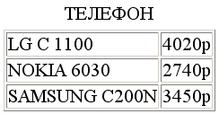

Пример: model2.html

<HTML>
<HEAD>
<TITLE>модель</TITLE>
</HEAD>

начало таблицы
заголовок таблицы

начало первой строки
первая ячейка
вторая ячейка
конец строки
начало второй строки
первая ячейка
вторая ячейка
конец второй строки
начало третьей строки
первая ячейка
вторая ячейка
конец третьей строки
конец таблицы
<BODY>
<TABLE BORDER=1>
<CAPTION>
ТЕЛЕФОН
</CAPTION>
<TR>
<TD>LG C 1100</TD>
<TD>4020р</TD>
</TR>
<TR>
<TD>NOKIA 6030</TD>
<TD>2740р</TD>
</TR>
<TR>
<TD>SAMSUNG C200N</TD>
<TD>3450р</TD>
</TR>
</TABLE>
</BODY>
</HTML>

Маркированный список располагается внутри контейнера <UL> </UL>,
а каждый элемент списка определяется тегом <LI>.
С помощью атрибута TYPE тега <UL> можно задать вид маркера списка:
"disk" (диск), "square" (квадрат), "circle" (окружность).

Добавим на Web-страницу provider.html маркированный список:

Пример: provider2.html

<HTML>
<HEAD>
<TITLE>провайдер </TITLE>
</HEAD>
<BODY>
ПРОВАЙДЕР:
<UL TYPE="square" >
<LI>МТС
<LI>Мегафон
<LI>Билайн
</UL>
</BODY>
</HTML>

Нумерованный список располагается внутри контейнера <OL> </OL>,
а каждый элемент списка определяется тегом <LI>.
С помощью атрибута TYPE тега <OL> можно задать тип нумерации:
арабские цифры (по умолчанию), "I" (римские цифры), "a" (строчные буквы).

Заменим маркированный список нумерованным списком:
Пример: provider3.html

<HTML>
<HEAD>
<TITLE>провайдер</TITLE>
</HEAD>
<BODY>
ПРОВАЙДЕР:
<OL>
<LI>МТС
<LI>Мегафон
<LI>Билайн
</OL>
</BODY>
</HTML>

Для того чтобы посетители сайта могли не только просмотреть информацию, но и отправлять сведения его администраторам, на страницах сайта размещают интерактивные формы.
Формы включают в себя элементы управления различных типов:
текстовые поля,
раскрывающиеся списки,
флажки,
переключатели.

Пример: anketa5.html
Форма заключается в контейнер <FORM> </FORM>.
Текстовые поля создаются с помощью тега <INPUT>
со значением атрибута TYPE="text".
Атрибут NAME служит для идентификации полученной информации.
Значением атрибута SIZE является число, задающее длину поля ввода в символах.

Пример: anketa1.html

<HTML>
<HEAD>
<TITLE>анкета</TITLE>
</HEAD>
<BODY>
<FORM>
Фамилия имя:<BR>
<INPUT TYPE="text" NAME="ФИО" SIZE=30> <BR>
</FORM>
</BODY>
</HTML>

Группу переключателей («радиокнопок») создадим с помощью тега <INPUT>
со значением атрибута TYPE=" radio".
Все элементы в группе должны иметь одинаковые значения атрибута Name="model".
Значение атрибута Value должно быть уникальным для каждой «радиокнопки».

Добавим группу переключателей на созданную форму:

Пример: anketa2.html

<HTML>
<HEAD>
<TITLE>анкета</TITLE>
</HEAD>
<BODY>
<FORM>
Фамилия имя:<BR>
<INPUT TYPE="text" NAME="ФИО" SIZE=30> <BR>
<BR>
Какой мобильник у тебя сейчас?<BR>
<INPUT TYPE="radio" Name="model" Value=" LG">LG<BR>
<INPUT TYPE="radio" Name=" model" Value="SAMSUNG">SAMSUNG<BR>
<INPUT TYPE="radio" Name=" model" Value=" NOKIA">NOKIA<BR>
<INPUT TYPE="radio" Name=" model" Value="нет">нет телефона<BR>
<BR>
</FORM>
</BODY>
</HTML>
Создадим флажки с помощью тега <INPUT>
со значением атрибута TYPE="checkbox".
Флажки, объединенные в группу, могут иметь различные значения атрибута Name.
Значение атрибута Value должно быть уникальным для каждого флажка.

Добавим флажки на созданную форму:

Пример: anketa3.html

<HTML>
<HEAD>
<TITLE>анкета</TITLE>
</HEAD>
<BODY>
<FORM>
Фамилия имя:<BR>
<INPUT TYPE="text" NAME="ФИО" SIZE=30> <BR>
<BR>
Какой мобильник у тебя сейчас?<BR>
<INPUT TYPE="radio" Name="model" Value=" LG">LG<BR>
<INPUT TYPE="radio" Name=" model" Value="SAMSUNG">SAMSUNG<BR>
<INPUT TYPE="radio" Name=" model" Value=" NOKIA">NOKIA<BR>
<INPUT TYPE="radio" Name=" model" Value="нет">нет телефона<BR>
<BR>
<FORM ACTION="mail.htm" METHOD="POST" ENCTYPE="text/plain">
Какой мобильник ты хотел бы иметь?<BR>
<INPUT TYPE="checkbox" Name="box1" Value="LG">LG<BR>
<INPUT TYPE="checkbox" Name="box2" Value="SAMSUNG">SAMSUNG<BR>
<INPUT TYPE="checkbox" Name="box3" Value="NOKIA">NOKIA<BR>
<INPUT TYPE="checkbox" Name="box4" Value="другой">другой<BR>
<BR>
</FORM>
</BODY>
</HTML>

Добавим раскрывающийся список на созданную форму:

Пример: anketa4.html

<HTML>
<HEAD>
<TITLE>анкета</TITLE>
</HEAD>
<BODY>
<FORM>
Фамилия имя:<BR>
<INPUT TYPE="text" NAME="ФИО" SIZE=30> <BR>
<BR>
Какой мобильник у тебя сейчас?<BR>
<INPUT TYPE="radio" Name="model" Value=" LG">LG<BR>
<INPUT TYPE="radio" Name=" model" Value="SAMSUNG">SAMSUNG<BR>
<INPUT TYPE="radio" Name=" model" Value=" NOKIA">NOKIA<BR>
<INPUT TYPE="radio" Name=" model" Value="нет">нет телефона<BR>
<BR>
<FORM ACTION="mail.htm" METHOD="POST" ENCTYPE="text/plain">
Какой мобильник ты хотел бы иметь?<BR>
<INPUT TYPE="checkbox" Name="box1" Value="LG">LG<BR>
<INPUT TYPE="checkbox" Name="box2" Value="SAMSUNG">SAMSUNG<BR>
<INPUT TYPE="checkbox" Name="box3" Value="NOKIA">NOKIA<BR>
<INPUT TYPE="checkbox" Name="box4" Value="другой">другой<BR>
<BR>
Какой провайдер лучше? <BR>
<SELECT NAME="провайдер">
<OPTION>МТС
<OPTION>Мегафон
<OPTION>Билайн
</SELECT>
<BR>
</FORM>
</BODY>
</HTML>
Отправка введенной в форму информации осуществляется с помощью щелчка по кнопке.
Кнопка создается с помощью тэга <INPUT>.
Атрибуту TYPE необходимо присвоить значение "submit",
а атрибуту Value, который задает надпись на кнопке, присвоить значение "Отправить"

<INPUT TYPE="submit" VALUE="Отправить">

Щелчком по кнопке "Отправить" можно отправить данные из формы на определенный адрес электронной почты.
Для этого атрибуту ACTION контейнера <FORM> надо присвоить значение адреса электронной почты.
Кроме того, в атрибутах METHOD и ENCTYPE необходимо указать метод и форму передачи данных:
<FORM ACTION="mailto:user@mail.ru"
METHOD="post" ENCTYPE="text/plain"

После внесения данных в поля формы необходимо щелкнуть по кнопке "Отправить".
Данные будут отправлены по указанному адресу электронной почте.

Пример: anketa5.html

<HTML>
<HEAD>
<TITLE>анкета</TITLE>
</HEAD>
<BODY>
<FORM ACTION="mailto: user@mail.ru" METHOD="POST" ENCTYPE="text/plain">
Фамилия имя:<BR>
<INPUT TYPE="text" NAME="ФИО" SIZE=30> <BR>
<BR>
Какой мобильник у тебя сейчас?<BR>
<INPUT TYPE="radio" Name="model" Value=" LG">LG<BR>
<INPUT TYPE="radio" Name=" model" Value="SAMSUNG">SAMSUNG<BR>
<INPUT TYPE="radio" Name=" model" Value=" NOKIA">NOKIA<BR>
<INPUT TYPE="radio" Name=" model" Value="нет">нет телефона<BR>
<BR>
<FORM ACTION="mail.htm" METHOD="POST" ENCTYPE="text/plain">
Какой мобильник ты хотел бы иметь?<BR>
<INPUT TYPE="checkbox" Name="box1" Value="LG">LG<BR>
<INPUT TYPE="checkbox" Name="box2" Value="SAMSUNG">SAMSUNG<BR>
<INPUT TYPE="checkbox" Name="box3" Value="NOKIA">NOKIA<BR>
<INPUT TYPE="checkbox" Name="box4" Value="другой">другой<BR>
<BR>
Какой провайдер лучше? <BR>
<SELECT NAME="провайдер">
<OPTION>МТС
<OPTION>Мегафон
<OPTION>Билайн
</SELECT>
<BR>
<INPUT TYPE="submit" VALUE="Отправить">
</FORM>
</BODY>
</HTML>

Изменим гиперссылки на Web-странице 10.htm: model2.html, provider3.html, anketa5.html:
Созданная Web-страница должна иметь ОСОБОЕ ИМЯ: index.htm
для того, чтобы ее можно было разместить в Internet.
Наш сайт готов, его можно разместить в Internet.

Пример: index.html

Разместить созданный сайт в Internet можно по адресу narod.yandex.ru:
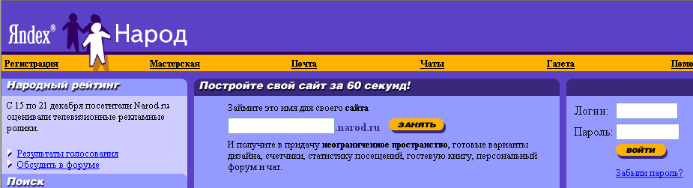

Введите имя сайта и нажмите кнопку ЗАНЯТЬ
Введите имя и фамилию:

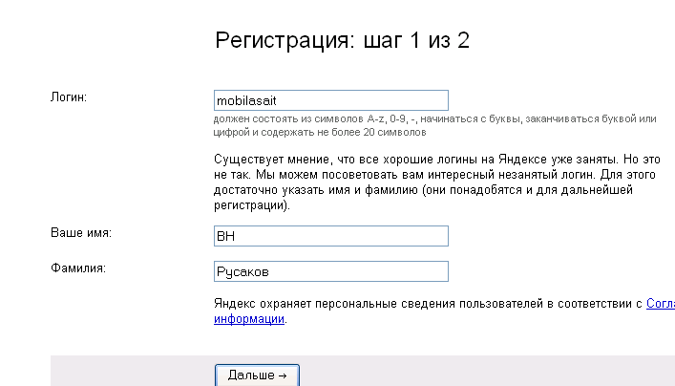

Заполните соответствующие поля:

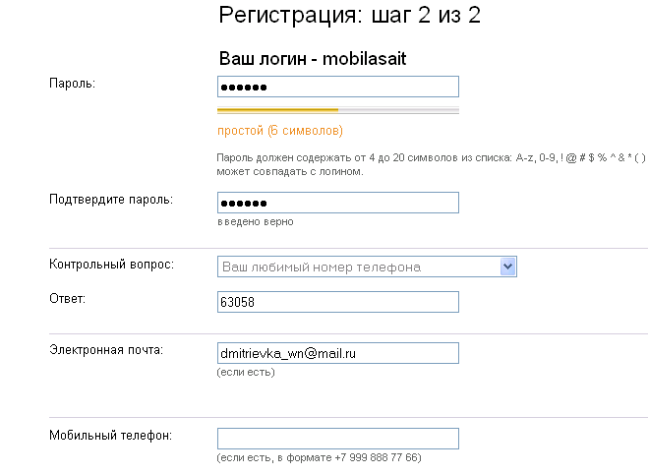

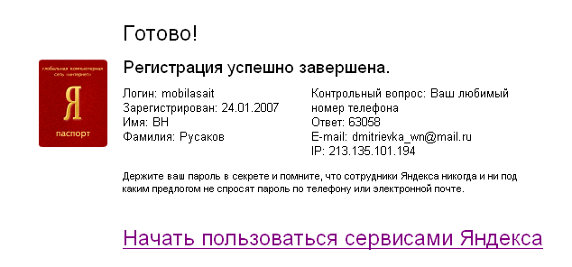

Редактирование и управление
Загрузка файлов на сайт

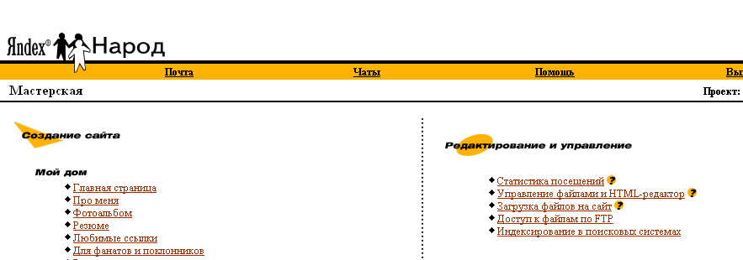

Загрузите первую страницу сайта index.htm

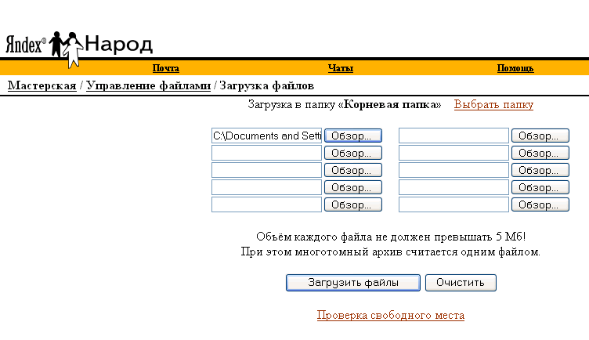

Нажмите кнопку Выход.
Сайт размещен в Internet.



Для замены первой страницы (после внесения изменений в файле index.ru)
Необходимо зайти на сайт narod.yandex.ru
ввести свой Логин и Пароль
нажать кнопку Войти.

Перейдите по гиперссылке Управление файлами в следующее окно:

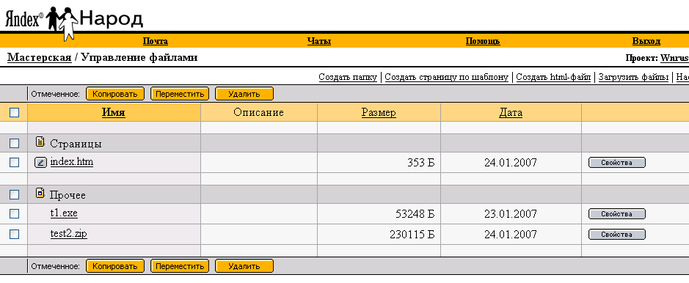

Удалите «старый файл» index.htm
Перейдите по гиперссылке Загрузить файлы в следующее окно:

Загрузите «новый файл» index.htm

ЛИТЕРАТУРА:

Введение в язык HTML
Наш первый HTML-документ

